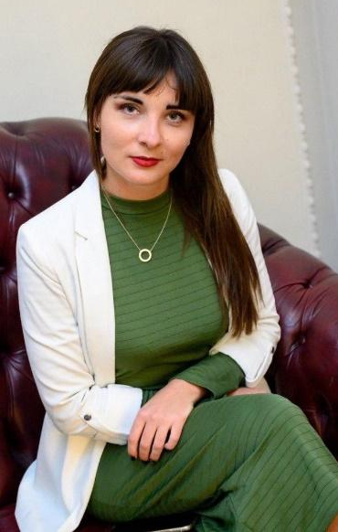
ЗВІТ
про роботу депутата Житомирської міської ради
ЯРМОЛЕНКО Ірини
за 5 років(2015-2020 рр)
«Працювати на конкретну ціль», -ЯРМОЛЕНКО Ірина

Найбільш вагомі роботи виконані на окрузі, у тому числі передвиборчі обіцянки:
Розвиток мікрорайону «Панчішка»: будівництво громадського простору та поліпшення інфраструктури за активного сприяння Житомирської міської ради, міського голови, ініціативних мешканців та профільних департаментів.
Проведено 150 прийоми громадян та прийнято 450 громадян. Розглянуто 294 заяви і скарги, з них колективних 12. Вирішено особисто депутатом 102, направлено до інших інстанцій 20. Матеріальну допомогу надано 173 громадянам.
Серед основних успіхів:
1. Проведений поточний ремонт вулиць Клосовського 3, 5, 7, 14, 10, 18/9. Встановлені лави та дитячі майданчики у цих дворах, привезений пісок.
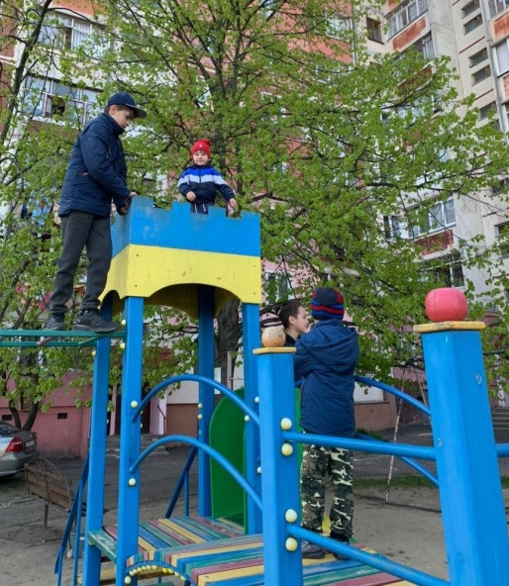
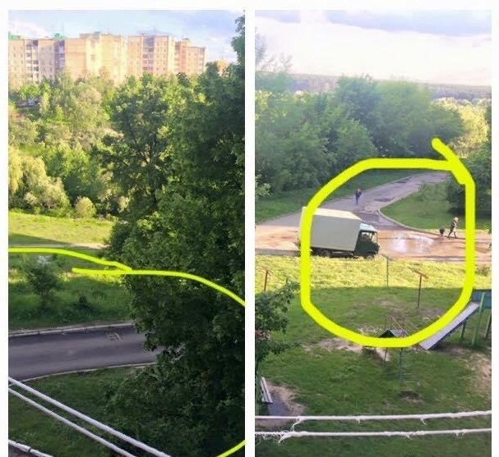

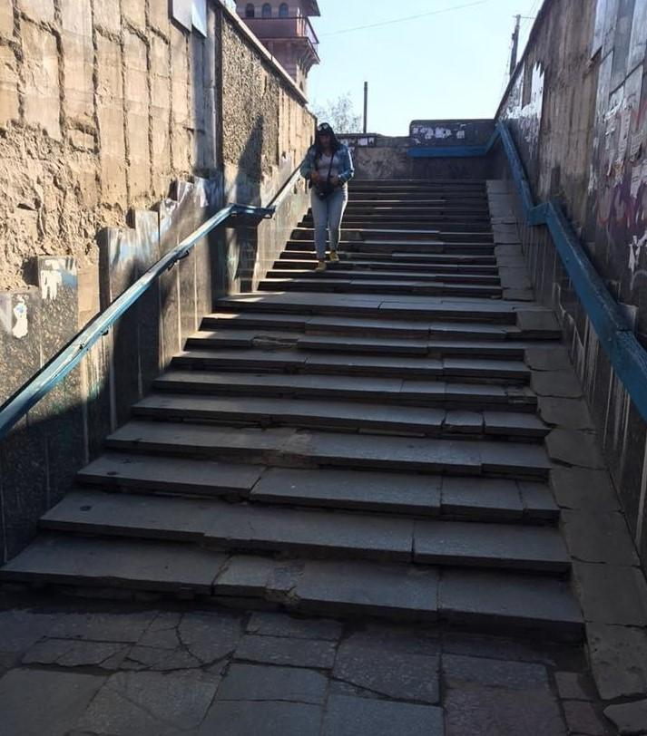
2. Ремонт єдиного в місті підземного переходу. Знайшла кошт на ремонт у депутата ВР та добилася не закриття, а саме ремонту підземки.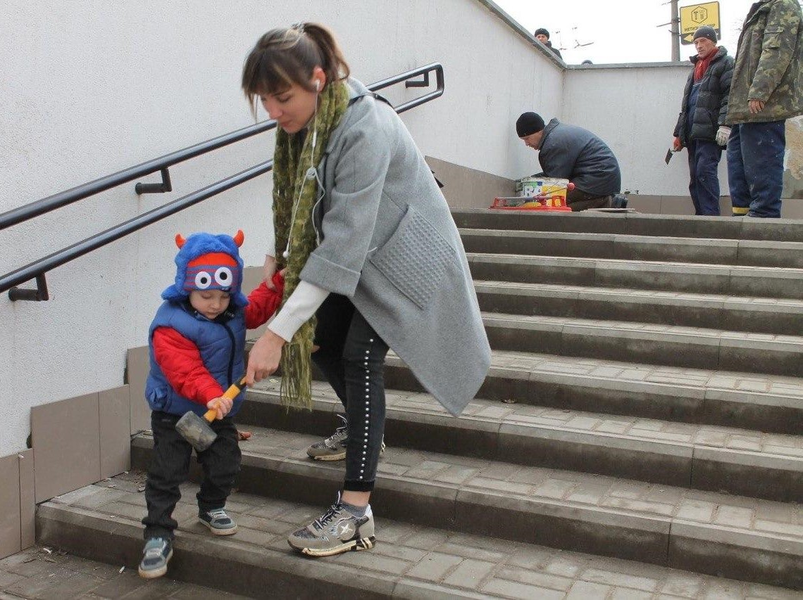

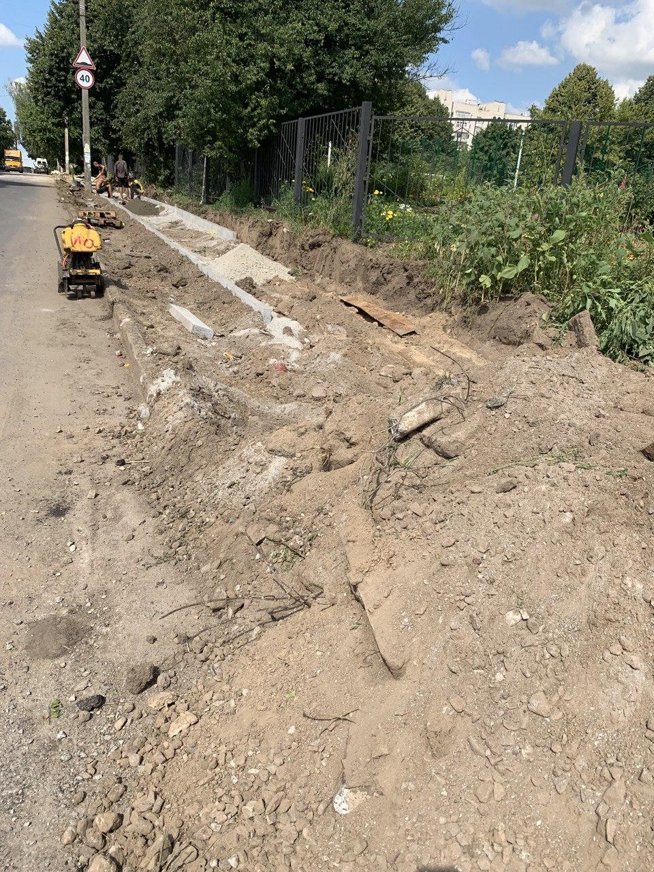 3. Ремонт розбитого вщент тротуару вздовж Клосовського 5,3, 10 та викладення плитки відповідно інклюзивних стандартів.
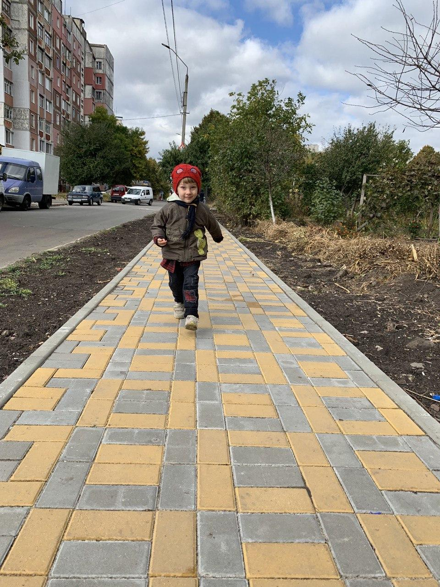

4. Створений єдиний в місті перехід на рівні з тротуаром біля зупинки на Клосовського, 10, а до цього відремонтовано дорогу в двір, куди не їхало навіть ритуальне авто.
до ремонту
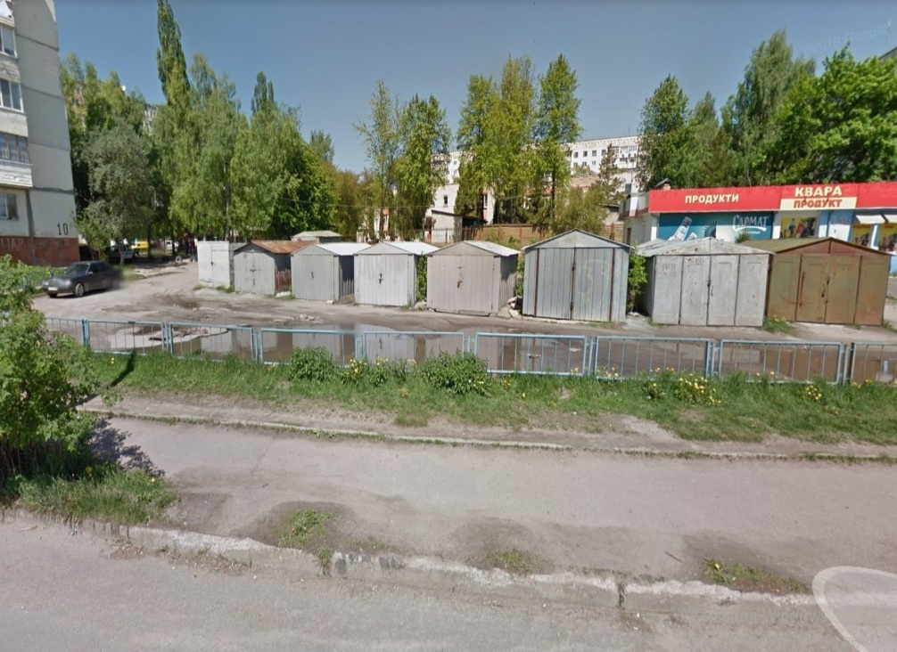

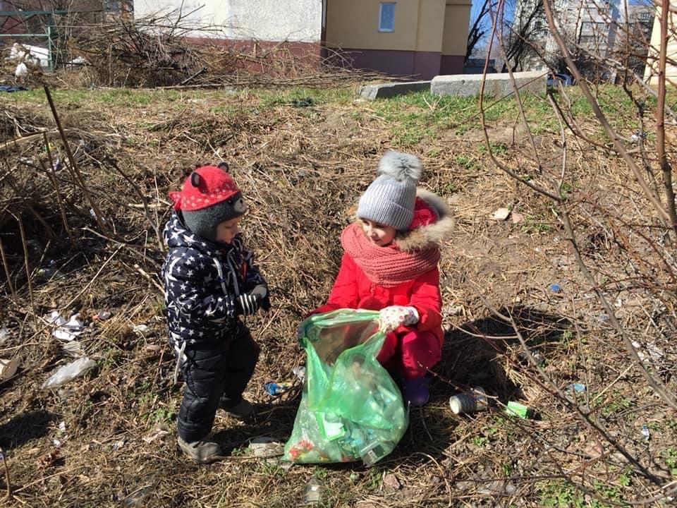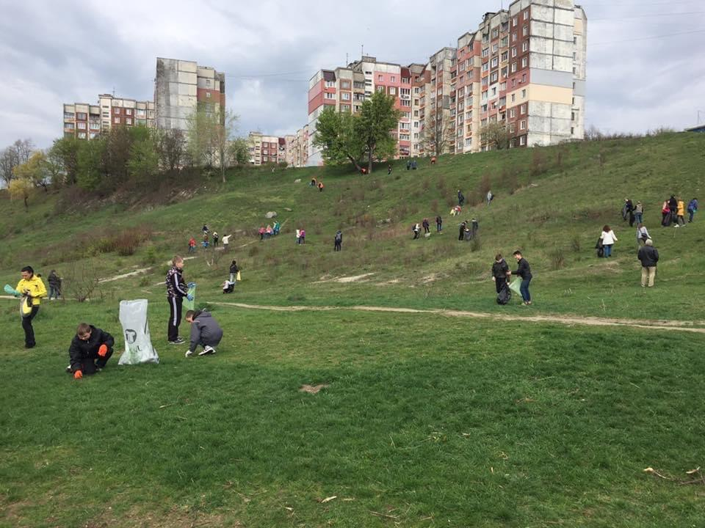5. Щорічне прибирання території яру, вивезено десятки камазів сміття (спільно з мешканцями)

6. Освітлено територію навколо ЗОШ№5, відремонтовані штучний стадіон, паркан та харчоблок. Покладена доріжка до філіалу ЗОШ №27, а молодшій ланці буде майданчик спортивно-ігровий.
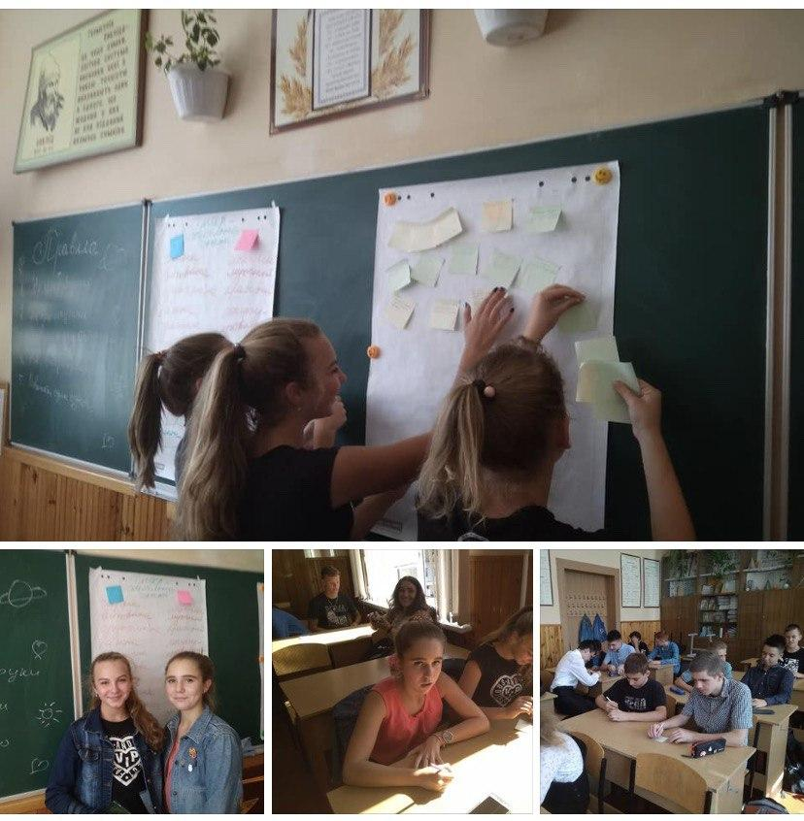
Проведення зустрічей зі школярами ЗОШ№27 та ЗОШ№10 щодо тем збереження довкілля, планування майбутньої діяльності, поваги до інклюзії та толерантності.
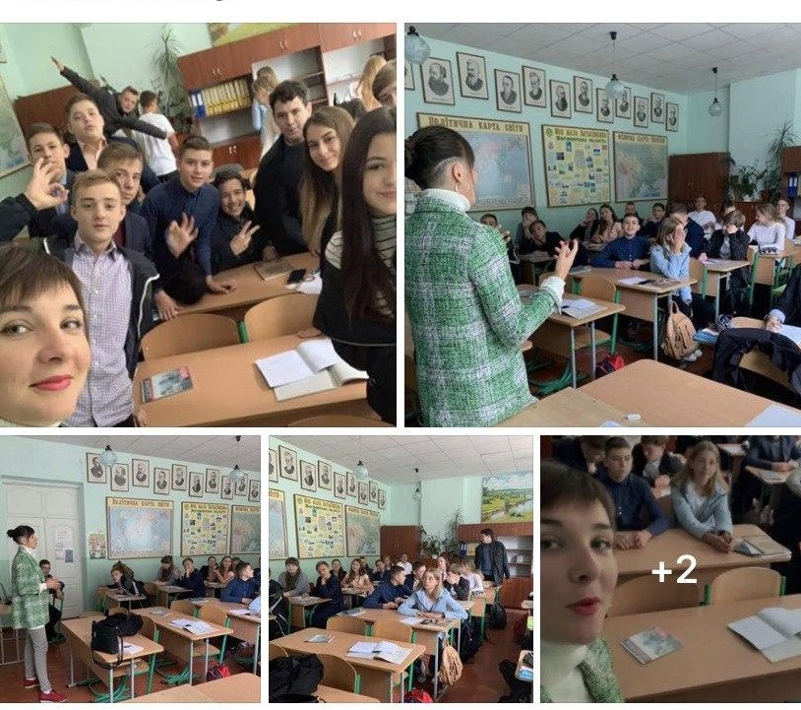
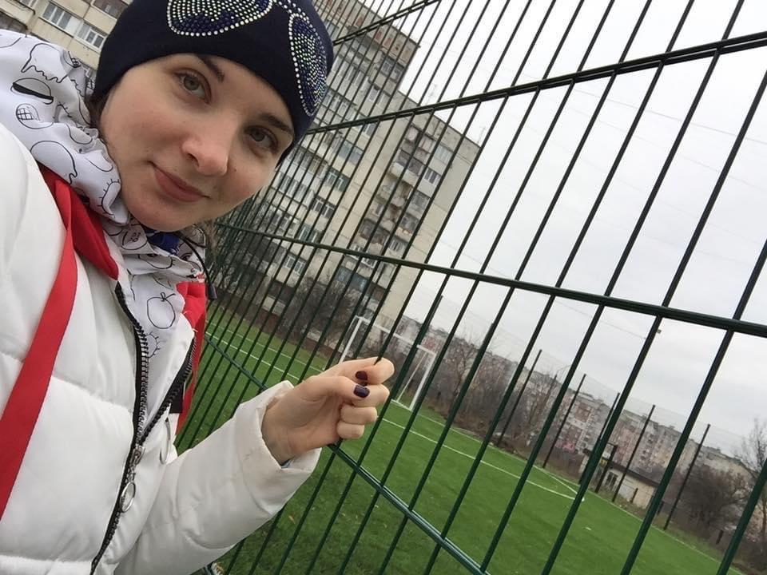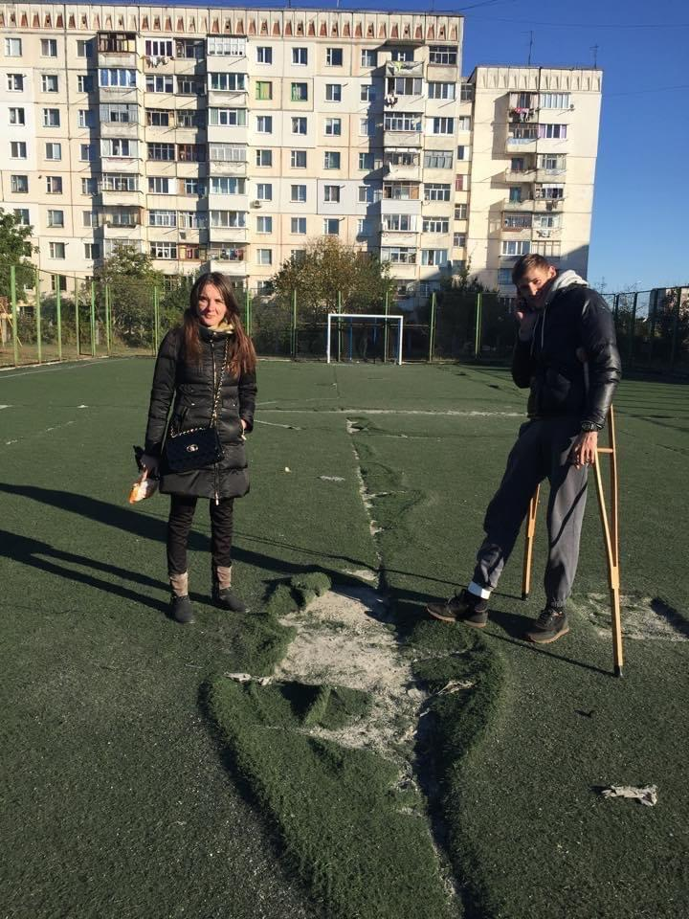

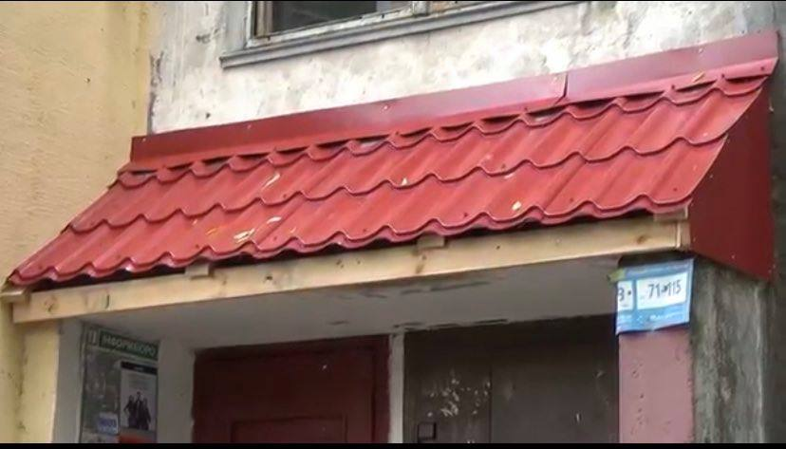7. Благоустрій багатоквартирних прибудинкових територій та територій загального користування у приватному секторі (ремонт дашків на Пр.Миру, 15, Клосовського,3, ремонт ліфту та встановлення елементів дитмайданчику Пр.Миру 17).

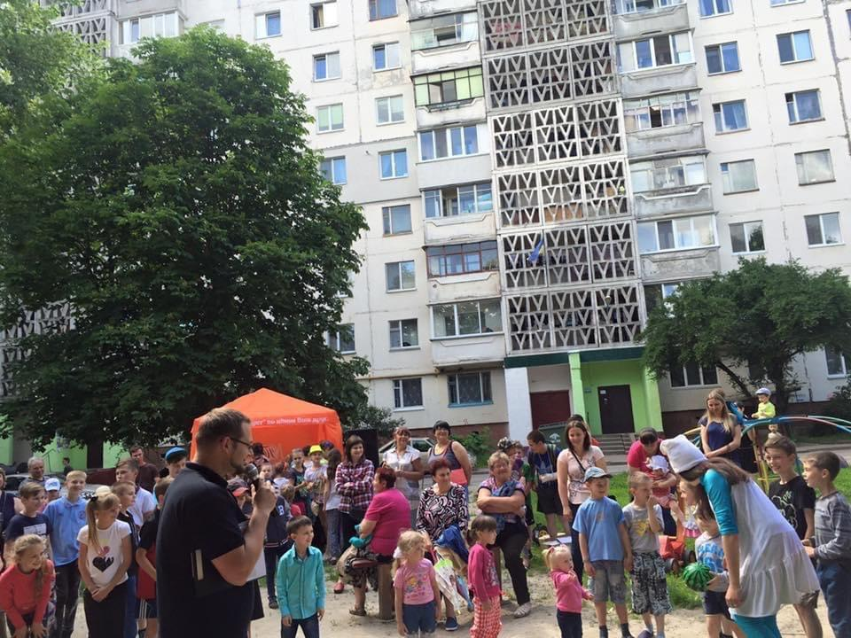
8. Щорічне проведення «Дня округу», зустріч з громадою зі звітом та цікавою шоу-програмою для дітей та дорослих.
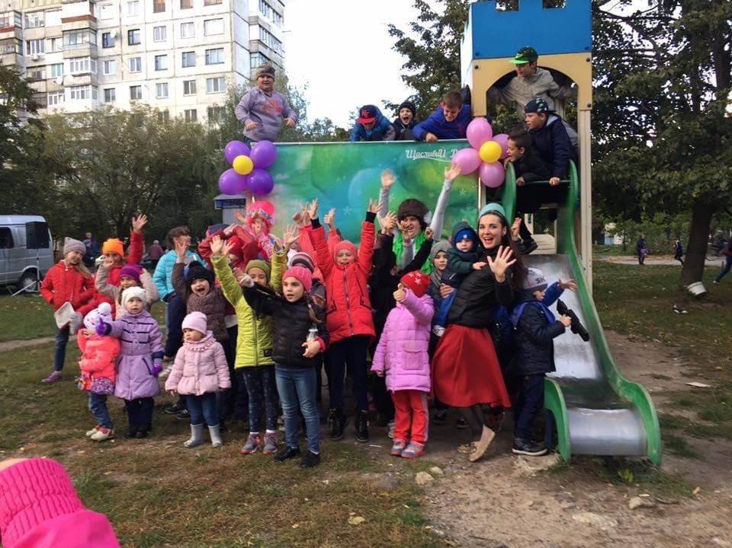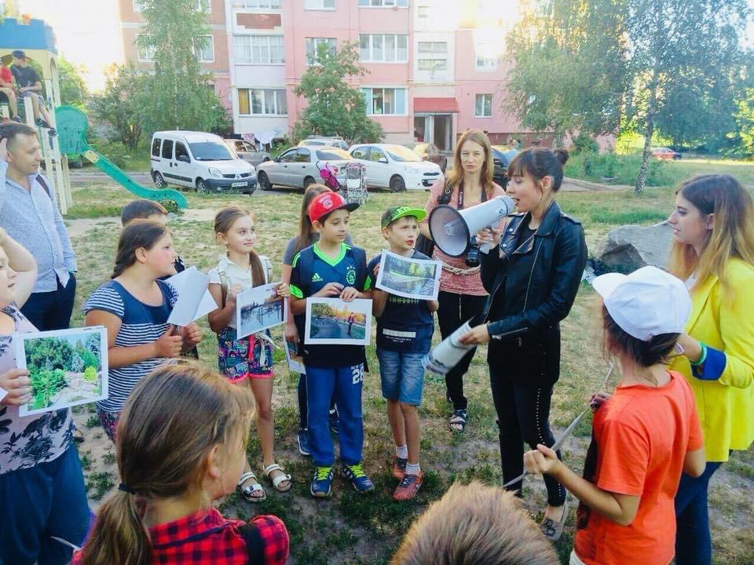
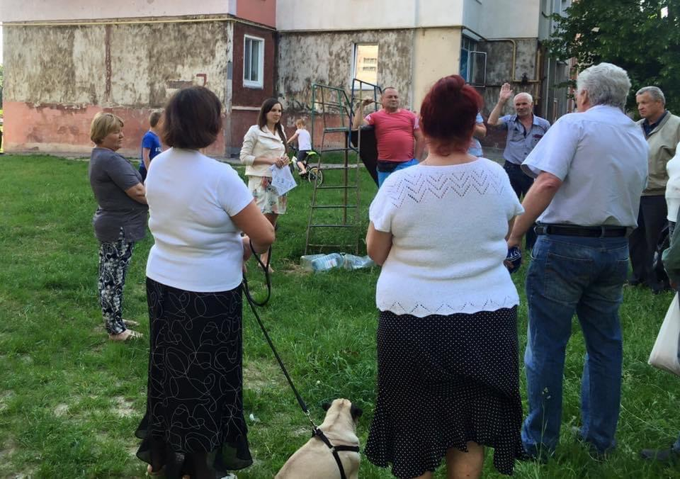

Організовано та проведено 20 зборів мешканців, співпраця та сприяння у вирішенні проблем зі старшими по будинку та ініціативними групами мешканців.
9. Допомога школам, садочкам, поліклініці:
- Школа №5 - відновлення штучного поля, освітлення, надана допомога у придбанні музичного обладнання, виставлений новий паркан, щоб діти не вибігали на дорогу. Приблизна оцінка робіт- 2 млн грн. Школа №27 - ремонт сходинкових клітин, викладена доріжка біля молодшої школи, поставлений новий дитячий спортивний майданчик, інше.
- Дитполіклініка на Пр.Миру 11 - оновлені меблі для всього корпусу, виконаний ремонт покриття підлоги та вбиральні. Приблизна оцінка робіт - 500 тис грн.
10. Налагоджена співпраця з інституціями громадянського суспільства: - ініціативні групи батьків та керівництво: ЗОШ №27 Світланою Короткою,
ДНЗ№41, дитячою лікарнею міста та лікарем Володимир Галайба, ЗОШ№10 Олександром Величко, КП “Парк” Ігорем Леонченко, Центром виховання дітей “Айкідо” Русланом Покотило, ОСББ “Поліський квартал”, ОСББ “Княже 131”, Державна установа “Центр Підготовки поліцейських” Максимом Каптенко, дитяча танцювальна студія “Аванте” Інною Бурдейнлю. Співпраця з ГО «Центр Суспільних Комунікацій»; ГО “Мир на долоні”, ГО “Захист.Право.Турбота”, БФ “Час турботи”, “Сучасний формат”, “Інститут креативних інновацій”, з проектом “Озеленення України”.
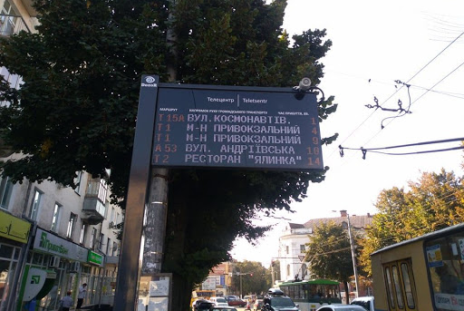
11. Підтримано проект бюджету участі №58, який передбачає встановлення інформаційних табло з камерами для безпеки та "Вай-фай" на ринку “Хмільники”, зокрема.
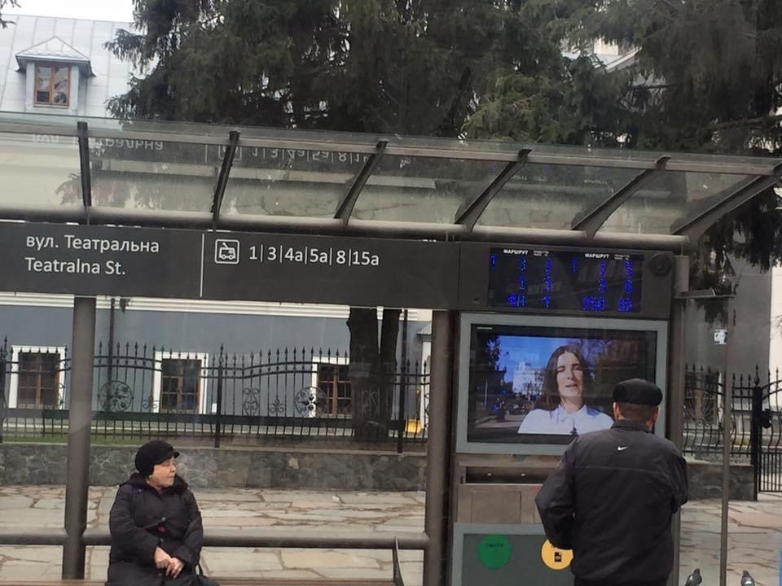

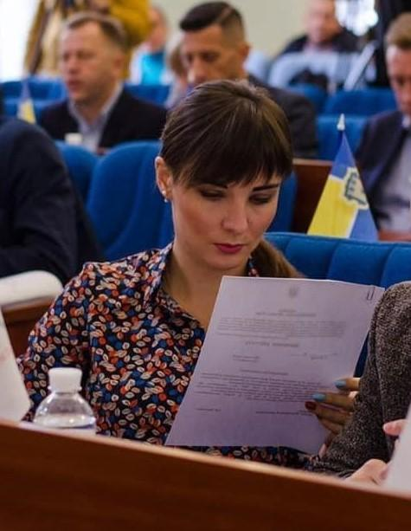
Найбільш вагомі проекти виконані на сесіях міської ради:
1. Участь у засіданнях сесій міської ради.
2. Участь у засіданнях постійної соціально-гуманітарної комісії міської ради з питань законності, де неодноразово піднімала питання про високі зарплати чиновникам, необгрунтоване витрачання коштів на виготовлення проектів реконструкцій об’єктів, які потім нереалізуються, про боротьбу з домашнім насильством та недоліки поліції в даному напрямку.

3. Проголосовано за мій проект рішення про те, аби чиновники витрачали гроші на конкретні цілі, і за відсутність результату їх звільняли. Відпрацьована програма розвитку міста "Ефективна влада" з ключовими показниками ефективності.
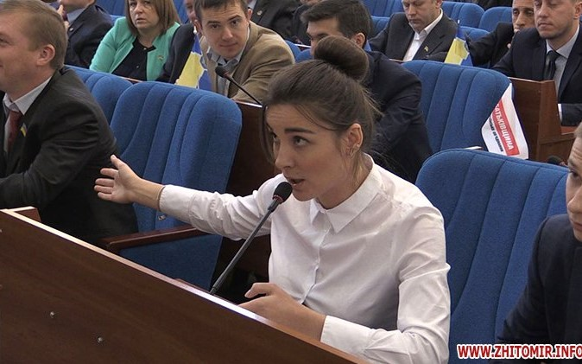
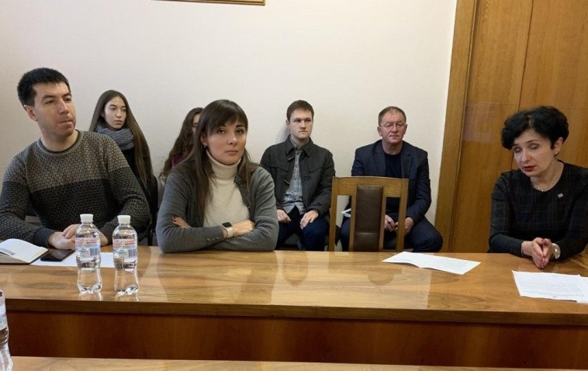

4. Створена депутатська група «Рівні можливості» з метою лобізму проблем пенсіонерів, мам, дітей та молоді. Проголосований ініційований мною проект підтримки Хартії рівності та план дій, який передбачає оновлення програм розвитку міста відповідно реальних потреб жінок та чоловіків, хлопчиків та дівчаток за принципом гендерно- орієнтованого бюджетування. Передано естафету сотням інших міст України. Обрана членом політичного комітету в європейській коаліції міст “Платформа”, обрано експерткою в комітеті рівності Ради Європейських муніципалітетів.
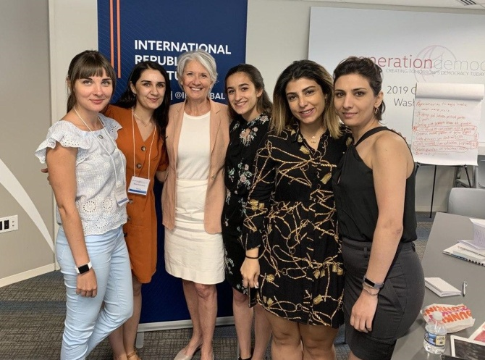
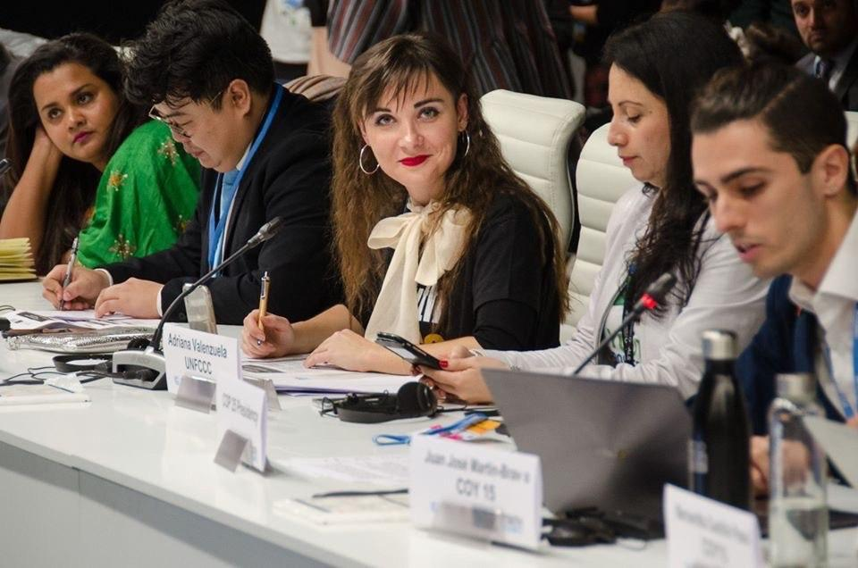
5. Постійна промоція нашого міста за кордоном з метою залучення інвестицій та туристичної привабливості. Співпраця з міжнародними інституціями. Участь у понад 86 всеукраїнських та світових заходах, у якості спікерки чи активної учасниці, зокрема у Конференції ООН з питань клімату в Мадриді, у Глобальному молодіжному Саміті у Вашингтоні, у Форумі Східноєвропейського партнерства у Вільнюсі та інші.

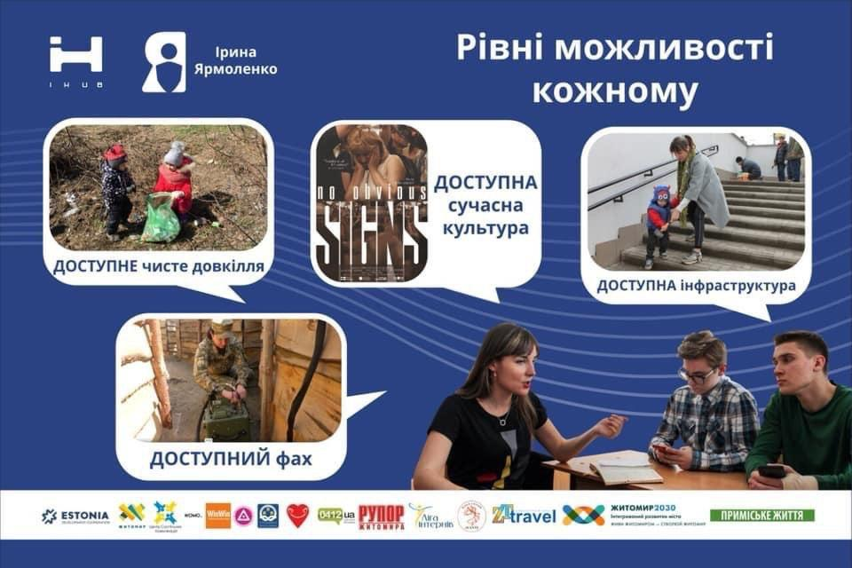
Заснувала - Місячник рівних можливостей, Жіночий тиждень, Форум підвищення кліматичних амбіцій та ін, в яких взяли участь сотні житомирян та отримали дипломи, грамоти, подяки, видані подарунки. Організація або сприяння в організації проведення масових заходів, за особистим та спонсорським фінансуванням та залученням коштів з різних фондів.

6. Подала понад 500 пропозицій та скарг до мерії, які стосуються покращення округу та міста.
7. Подані проекти рішень, аби заробітна плата чиновників нараховувалася відповідно злічуваних результатів роботи, і ми не читали з новин про зарплати працівників мерії у розмірах - 40 тис грн, 90 тис грн і т д.
8. Поданий проект рішення “Про зменшення використання пластикових
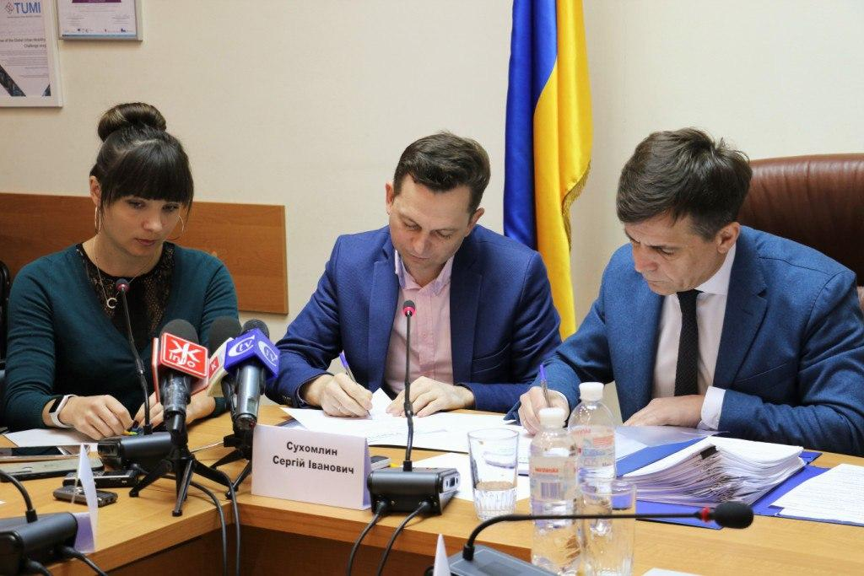
пакетів” з метою збереження довкілля.

Плани на майбутнє:
• оздобити та озеленити наші двори, капітально відремонтувати всю прибудинкову територію, організувати відеонагляд в підземному переході та на території округу, вирішитися з парковками та велодоріжками, з утепленнями будинків та встановленням лічильників.
• вимагати планування витрат бюджету відповідно реальних потреб жінок та чоловіків, хлопчиків та дівчаток, людей з особливими потребами, пенсіонерів.
• вимагати прийняти проект рішення щодо справедливих та незавищених заробітних плат чиновників, та інших поданих проектів щодо інфраструктур та екології.
• працювати над інвестиційними проектами, організовувати дні добросусідства та Дні за клімат і екологію.
• перетворити яр на родинку міста, покращити інфраструктуру навколо наших будинків: нові дитячі майданчики, освітленість територій, сквери, ремонти доріг.
Продовжується набір помічників депутата на громадських засадах - дзвоніть 0960218977.
Особиста сторінка депутата у соц. мережі Facebook
https://www.facebook.com/iren.lakrimosa
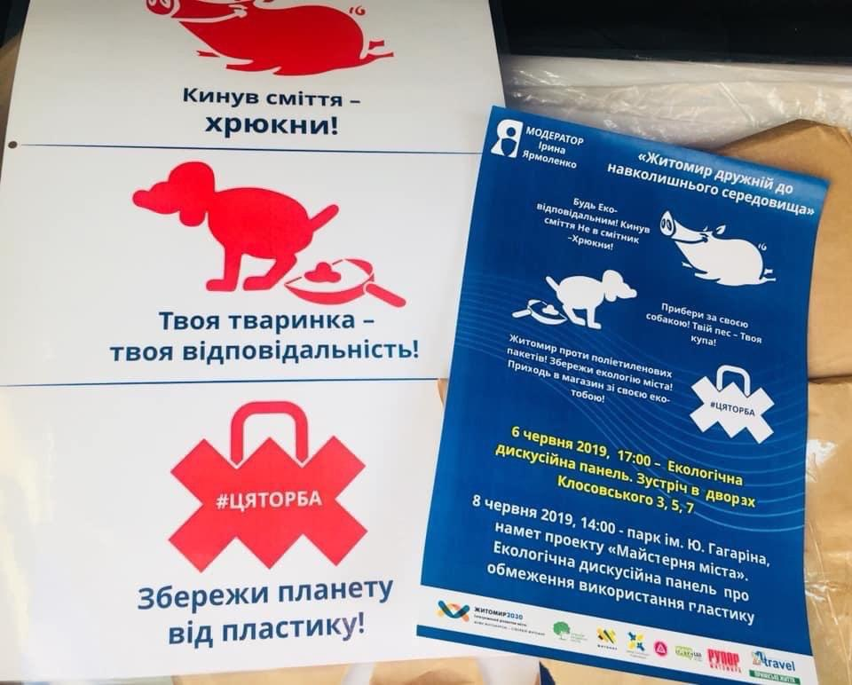
Проведені інформаційні кампанії по збереженню територій життя, а саме про заборону смітити, не прибирати за домашніми улюбленцями, запропоновано зменшувати використання пластику

